面部桑拿器（熏蒸器）
型号: FP903 / FP903S
使用说明书

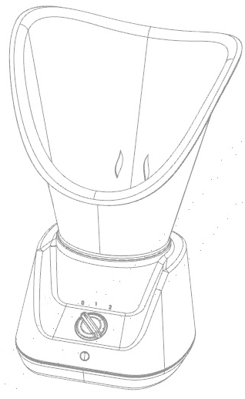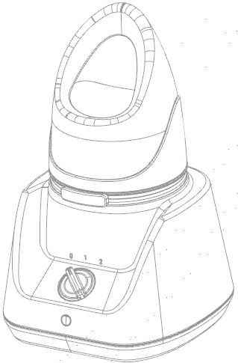

区别：FP903按钮为UV金色，FP903S按钮为塑料本色

谢谢您购买本产品,在您使用之前请详细阅读此说明书,以确保使用安
各部分名称及作用

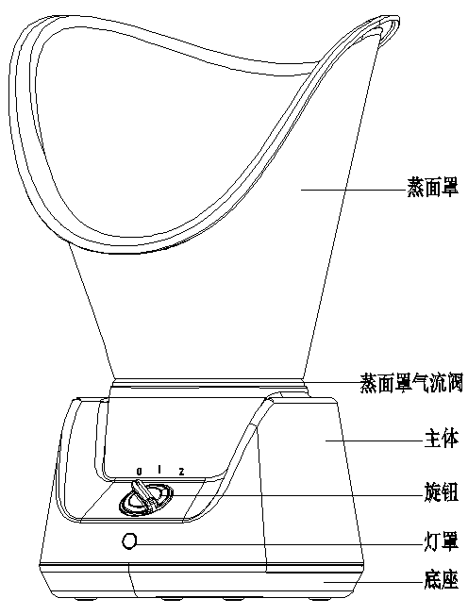

附属件 | 蒸鼻罩 蒸鼻罩座 气流阀 量杯
附属件 | 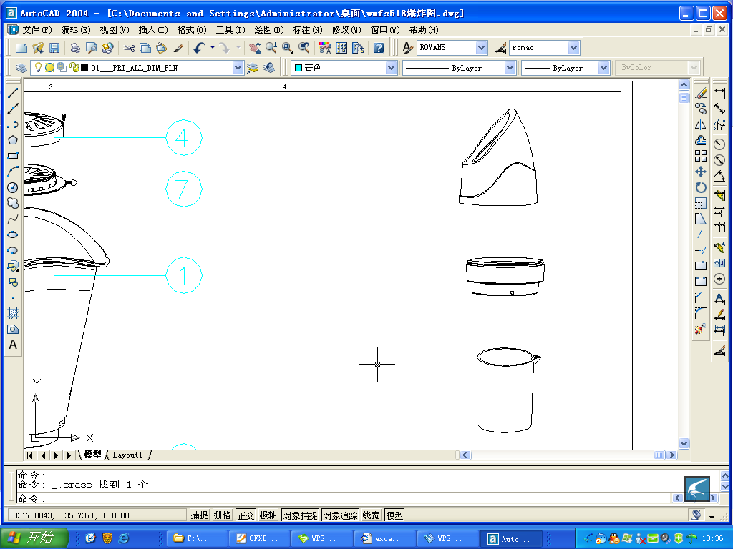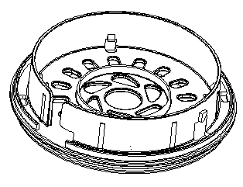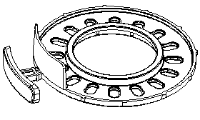
产品规格
型号 | FP903 / FP903S | 净重(kg)
输入电压(V) | 220V | 最大容量(mL) | 100mL
输出功率 | 100W | 高压 | 2750V/0.5mA/60S
外形尺寸

使用注意事项

——器具不打算由存在肢体、 感官或精神能力缺陷或缺少使用经验和知识的人（包括儿童） 使用，除非有负责他们安全的人对他们进行与器具使用有关的监督或指导
——勿让儿童或者缺乏操作经验的人员使用该产品。
——应照看好儿童， 确保他们不玩耍本器具。
——烫伤危险:不要让小孩接触到本器具,特别是在使用和冷却过程中

——警告：不要在浴缸、淋浴、洗脸盆或其它盛水的器皿附近使用或存放本器具。
——为了增加保护，建议在浴室供电的电气回路中安装一个额定剩余工作电流不超过30mA的剩余电流装置（RCD）。
——当本器具连接着电源时,不能无人看管；不使用本产品时，请关闭电源并拔出电源插头。
——确保插头插入电源插座到位,以免发生接触不良而烧毁元件现象。
——如果电源软线损害，为了避免危险，必须制造商、其服务机构或类似的专业人员更换。（Y型连接说明）
——一定要将本器具放在一个耐热、稳定的平表面上;如果器具带有支架,则连同支架一起放置。
——仅使用蒸馏水或纯净水。
——孕妇及严重疾病患者,在使用香精油或香料时,请向医生咨询。
——如果患有心脏病,严重的酒糟鼻,湿疹或牛皮鲜等皮肤病，过敏症人群，请勿使用本产品。
——顺时针转动蒸面罩/蒸鼻罩进行安装。
——产品底端不可浸入水中或在水龙头下冲洗，因为里面装有电器部件。请使用量杯为本产品供水，并确保加水时不会弄湿器具和电源开关。
——不要在靠近可燃材料或者外部热源附近使用该产品。（酒精、稀释剂、汽油、指甲油去除剂、喷雾剂等）
——该产品仅适用于室内做面部护理使用,不可作为其它用途。如感觉皮肤或身体出现疼痛或异常，请立即停止使用。

产品特色介绍

1: PTC发热,加热速度快,100mL水6分钟内沸腾即可使用,蒸汽量100g/小时;
2: 不锈钢,易于清洗，防止过长使用产生水垢;
3: 蒸汽大小可以调节和控制方向,蒸汽选择更加自由灵活;
4: 过热保护装置,防止干烧,更安全;
5: 人体工程学设计,使用更方便，效果更佳:
使用方法

1、将产品放在稳固的桌面上，确保平稳放置。
2、将100mL的洁净水用量杯注入蒸面器铝锅内。建议：最好选用纯净水作为蒸发源。
3、根据您不同的需要，选用蒸面罩或蒸鼻罩安装到主机座上。
建议：a当您需要蒸面容时可选用蒸面罩。
b 当您需要针对鼻炎、感冒等症状进行熏疗时可选用蒸鼻罩，也可选用面蒸罩。
4、将电源线插头插入插座。
建议：在电源线插头插入插座前，请检查电源插座是否为110-240VAC。
5、根据需要选择开关档。
需快速进行面部蒸熏、可选用“II”档,进行一般性的面部蒸熏由“II”档调整至“I”档。
6、当蒸汽完全蒸发或您打算停止使用时，将开关转动至“0”档，即“关”档，并将电源插头拔下，冷却5分钟，将蒸面器中剩余的水倒尽。
7、蒸面结束，可用冷水激面，然后涂上您常用的营养乳液或其它护肤品。
8、以逆时针方向转动美容面罩，将面罩卸下，擦干净收藏。
维修服务保证
- 产品因制造质量影响使用的,自购买之日起,凭发票和保修卡可以免费维修。
- 产品保修期起始日以产品发票为准。
- 下列情形之一者,不属于保修范围:
- *由于没有按照说明书的要求操作而产生故障者。
- *由于跌落,碰撞而产生故障者。
- *由于自行拆卸修理而产生故障者。
- *非本公司指定的维修单位拆卸而产生故障者。
- *无有效发票和保修卡者。

宁波铭威电器有限公司
地址:中国浙江省宁波市余姚泗门镇工业园栖鸥路18号
电话:86-0754-62122786 邮件:cathy@nbmingwei.com
网站:www.nbmingwei.com

